《上博七·吳命》校讀

（首發）

復旦大學出土文獻與古文字研究中心研究生讀書會

《上海博物館藏戰國楚竹書·七》中的《吳命》篇，全篇存簡9支，均是殘簡，文句殘損較嚴重。從書法風格上看，此簡當與上博一《緇衣》、上博三《彭祖》爲同一抄手所寫。原簡文爲曹錦炎先生整理。我們在曹錦炎先生整理的基礎上，對簡文進行了進一步的研究。現給出我們讀書會的暫定校讀如下（由於各簡之間很難連讀，我們僅按整理者所定的簡號逐簡給出釋文）：

吳命【簡3背】
二邑，非疾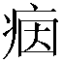安（焉）加之，而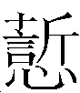（殄）㡭（絕）我二邑之好。先=（先人）又（有）言曰：“馬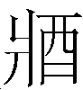（將）走，或童（動）之，速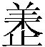（仰？）。”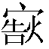（竈-曹？）來告曰：【簡1】
孤居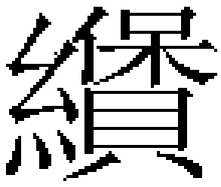（褓）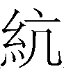（襁）之中，亦唯君是望。君而或言，若是，此則社禝（稷）【簡2】
君之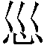（順）之，則君之志也。兩君之弗（順），敢不芒（亡）？道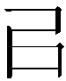（以）告吳，青（請）城（成）於楚。昔上天不中（衷），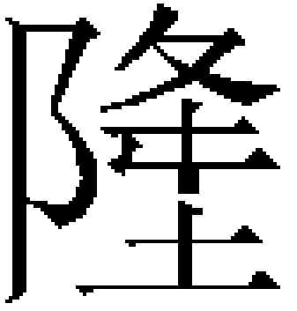（降）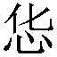（禍）於我【簡3正】
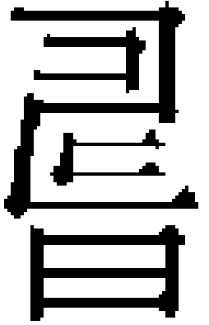（壽-曹？）逨（來）。孤吏（使）一介吏（使）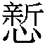（親）於桃（郊？），逆、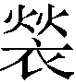（勞）其夫=（大夫），𠭯（且）青（請）丌（其）行。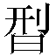（荊）爲不道，胃（謂）余曰：“女（汝）周之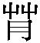（孽）子【簡4】
又（有）軒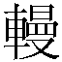（冕）之賞，或又（有）釜（斧）戉（鉞）之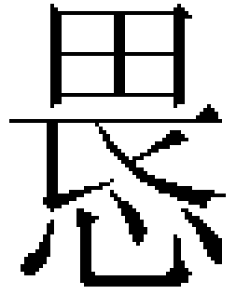（威）。（以）此前𨒥（後）之，猷不能（以）牧民而反志，下之相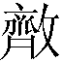（擠）也，幾（豈）不左（差）才（哉）！【簡5上】
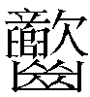（噬）敢居我江𡧍（滨），曰：“余必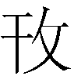芒（亡）尔社禝（稷），（以）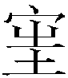（廣）東海之表。天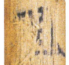丌（其）中，卑周先王佾【簡5下】
賽（塞），才（在）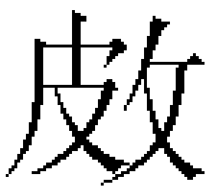（波）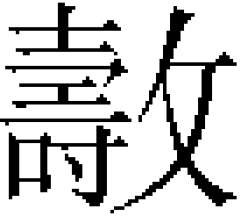（濤）之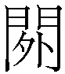（閒）。咎（舅）生（甥）之邦，聶（攝）周孫=（子孫），隹（唯）舍（余）一人所豊（體？禮？）。寍（寧）心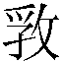𢝊（憂），亦隹（唯）吳白（伯）父。晉【簡6】
古（故）甬（用）吏（使）丌（其）三臣，毋敢又（有）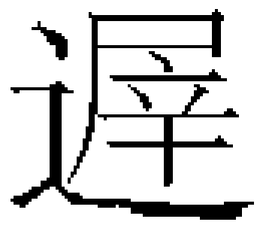（遲）速之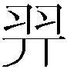（期），敢告斫（視？）日。𣌭（答）曰：三夫=（大夫）辱命於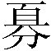（寡）君之菐（僕）。（寡）君一人【簡7】
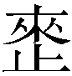（理/俚）先王之福，天子之霝（靈）。孤也可（何）（勞）力之又（有）安（焉）！孤也敢至（致）先王之福，天子之霝（靈）。吳人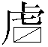（虐）【簡8上】
於周。（寡）君昏（問）左右：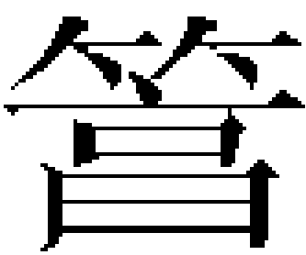（孰）爲帀（師）徒，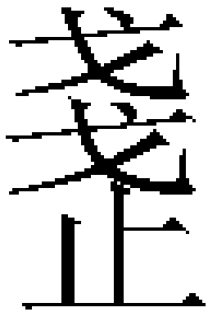（踐）履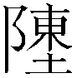（陳）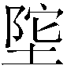（地），（以）（陳）邦非它也，先王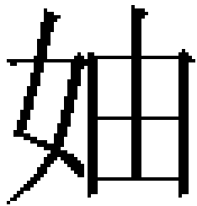（？）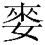（？）大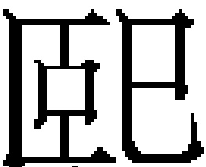之邑【簡8下】
（以）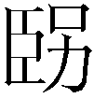（賢？）多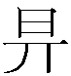（期）。隹三夫=（大夫）丌（其）辱昏（問）之，今日隹（唯）不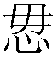（敏）既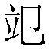（犯？）矣。自暑日（以）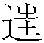（往），必五六日，皆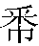（敝）邑之（期）也。吳走（陳）。楚人爲不道，不思丌（其）先君之臣事先王。灋（廢）丌（其）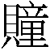（？）獻，不共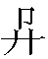（承）王事。我先君蓋（闔）[閭]【簡9】

簡1中的，原整理者隸定爲從爿從因，不確。其字原形作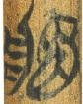。該字形又見於《柬大王泊旱》簡18，作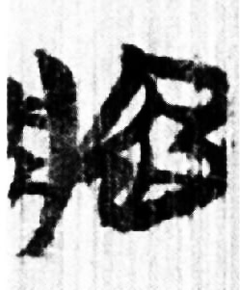。《柬大王》篇有“㿋”字，在簡5作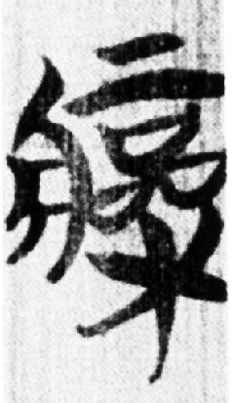，在簡8、簡20分別作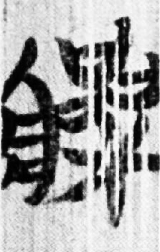、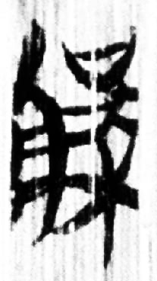。可見其字左旁是疒之省，該字確應隸定作。

（殄）
原整理者將簡1的“”讀爲“慎”。我們認爲“”當讀爲“殄”。“”、“殄”語音關係密切，他們都是舌音真部字。包山簡122有一個寫作“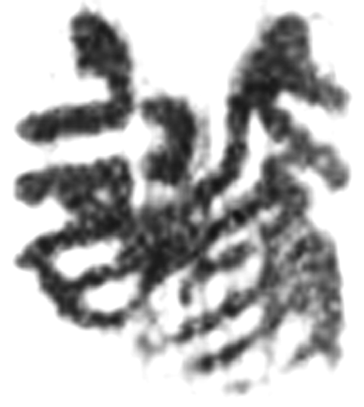”形的字，其右下角即是在“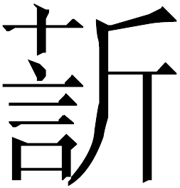”的基礎上添加聲符“㐱”。今本《老子》第五十六章“同其塵”的“塵”，郭店簡《老子》甲本簡27作“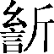”，馬王堆帛書《老子》甲本則作从“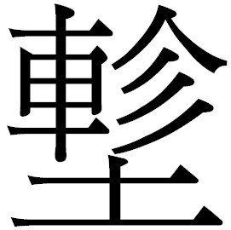”字。

（褓）（繈）
簡2的“”二字，圖版作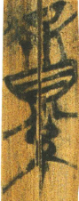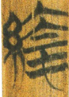。原整理者隸定爲“賲系绔”三字。我們認爲應當隸定爲“”，讀爲“褓繈”。“”、“繈”音近可通。“褓繈”猶“襁褓”。《淮南子·要略》：“武王立三年而崩，成王在褓繈之中，未能用事，蔡叔、管叔輔公子祿父而欲爲亂。”《呂氏春秋·明理》：“夫亂世之民，長短頡牾，百疾，民多疾癘，道多褓繦，盲禿傴尪，萬怪皆生。”

（孽）子
見於簡3之末。原整理者隸定爲“菊是”，讀爲“舊氏”。前一字原圖作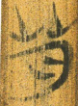，我們認爲當隸定爲“”。此字聲符即楚簡中常見的“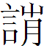”等字所從聲符。（讀書會上還有學者指出，此字或許即是“薛”之省，戰國文字“薛”大多即從“月”得聲。）第二字是個殘字，殘畫作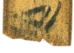，當是“子”字之上半。我們將之讀爲“孽子”。“孽子”即庶出之子。吳是姬姓國，其先王泰伯是周古公亶父之子，因此可能被稱爲“周之孽子”。

桃（郊）
簡4“桃”字，整理者認爲是地名。文獻中有“郊勞”之禮，逆、勞之事定當發生於郊。頗疑“桃”也當讀爲“郊”。（讀書會中也有學者指出，“桃”、“郊”聲母遠隔，或許此意見只能存疑待考。）

見於簡5。整理者隸定爲從車從冕。該字原圖作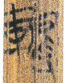，其右旁當爲“曼”字。

（威）
見於簡5。原整理者隸定爲從心從冒，讀爲“賵”。其字原形作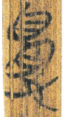，其上當爲“畏”字，因此應當隸定作“”。“”讀爲“威”。文獻中“斧鉞之威”屢見。《莊子·胠箧》篇說“雖有軒冕之賞弗能勸，斧鉞之威弗能禁”，可與簡文對讀。

（噬）
原整理者讀爲“衍”，不確。“”在上博《周易》中用爲“噬膚”之“噬”。“噬”可作發語詞。《詩·唐風·有杕之杜》：“彼君子兮，噬肯適我。”朱熹《集傳》：“噬，發語辭。”

江𡧍（滨）
見於簡5。原整理者隸定爲“江完”，讀爲“江干”。第二字原形作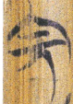，該字形又見於《容成氏》簡5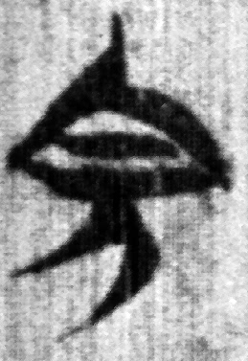及《周易》簡40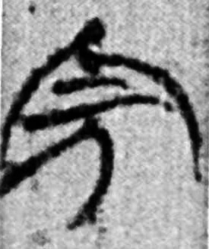，當是“𡧍”字。“江𡧍”當讀爲“江濱”。

芒（亡）尔社禝（稷）
簡5此句當能與《國語·越語上》“吾將殘汝社稷滅汝宗廟”句對讀。因此“芒”可讀爲“亡”，訓爲“滅”。“芒”疑與“殘亡”同義。《墨子·所染》：“國家殘亡，身爲刑戮，宗廟破滅，絶無後類。”

（波）（濤）
見於簡6。原整理者解釋十分迂曲。其實該詞當讀爲“波濤”。簡文中有“江濱”、“東海”之語，應與“波濤”有所聯繫。

咎（舅）生（甥）
見於簡6。原整理者理解爲“災禍滋生”，不妥。“咎生”當讀爲“舅甥”。

（遲）速
見於簡7。“”原圖作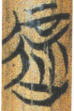。整理者釋爲“避”。該字當隸定爲“”。，今作“遲”。“遲速”文獻屢見。

斫（視）
見於簡7。原整理者隸定爲從司從刀。該字字形作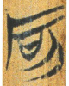，當隸定爲“斫”。疑“斫”是個從“斤”得聲的字。從斤得聲之字一般歸入文部或微部。此處可能讀爲“視”。“視日”古書屢見，又見於上博四《柬大王泊旱》。當然“視”與“斫”聲母有一定距離，是否真如此讀，我們不能肯定。

（理）
簡8簡首之“”當讀爲“理”，訓爲“賴”。《孟子·盡心下》：“稽大不理于口。”“理”即訓爲“赖”。“理”或寫作“俚”。

簡9原字形作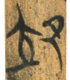。原整理者隸定爲從“立”從“卩”，讀爲“蒞”。其實該字右旁當爲“氾”之聲符。該字疑讀爲“犯”。

（程少軒 執筆）

馬承源主編：《上海博物館藏戰國楚竹書（七）》，上海古籍出版社，2008年12月，134-144頁。
馬承源主編：《上海博物館藏戰國楚竹書（七）》，上海古籍出版社，2008年12月，302-325頁。
讀書會中有一些學者們未能達成一致的意見，我們一倂列出供學界參考。
此處句讀尚有疑問，暫依原整理者斷句。
從文意看，簡五上下段之間似無緊密聯繫。且上半段簡末文字緊湊，不太可能與下段相接。
此處殘文或可與《左傳·定公四年》“吳爲封家、長蛇，以薦食上國，虐始于楚”對讀。如能對讀，則簡末殘字即爲“虐”。簡8下首端“於周”未必緊接上段，暫分開處理。
參看陳劍《說慎》，《簡帛研究二○○一》，廣西師範大學出版社，2001年9月。收入復旦大學中文系編《卿雲集續編――復旦大學中文系八十周年紀念論文集》下冊，上海古籍出版社，2005年12月。又收入《甲骨金文考釋論集》，北京：綫裝書局，2007年4月。本文所論詳見《甲骨金文考釋論集》所收《說慎》一文注2的“編按”。
“”字隸定，據陳劍《試說戰國文字中寫法特殊的“亢”和从“亢”諸字》，將刊於復旦大學出土文獻與古文字研究中心主編《出土文獻與古文字研究》第三輯。

